Bộ Giáo Dục Và Đào Tạo

Trường Đại Học Ngoại Ngữ - Tin Học Thành Phố Hồ Chí Minh

**Khoa Công Nghệ Thông Tin**



**MÔN HỌC : KIỂM THỬ PHẦN MỀM**

**ĐỀ TÀI : KIỂM THỬ PHẦN MỀM PLANKA**

**Giáo Viên Hướng Dẫn** : Ths.Đinh Minh Hòa

**Thành Viên :**

1. Trang Sĩ Bân – 21DH110179
2. Lê Võ Long Duy– 21DH112360
3. Nguyễn Hoàng Việt - 21DH114308
4. Nguyễn Hữu Hoàng Anh - 21DH114405

*Tp. Hồ chí minh, Ngày … tháng … năm 2023*

**Nhận xét của giảng viên**

Giảng viên 01

Giảng viên 02

**Lời cảm ơn**

Chúng em xin gửi lời cảm ơn đến thầy Đinh Minh Hòa, giảng viên phụ trách môn Kiểm thử chất lượng phần mềm. Thầy đã truyền đạt kiến ​​thức và giúp chúng em hiểu rõ hơn về cách kiểm thử và vai trò của một Tester trong đồ án. Chúng em xin gửi lời cảm ơn chân thành nhất đến thầy vì tất cả những điều tốt đẹp mà thầy đã mang đến cho chúng em.

Chúng em cũng không thể quên cảm ơn những thầy cô bộ môn khác đã tạo điều kiện, đóng góp ý kiến ​​về kiến ​​thức, cách làm để nhóm chúng em có thể hoàn thành môn học thành công.

Nhóm chúng em xin bày tỏ lòng biết ơn chân thành đối với tất cả sự giúp đỡ và hỗ trợ mà chúng em đã nhận được.

**Mục lục**

I. Giới thiệu chung 14

II. Lý thuyết 14

1. Kiểm thử phần mềm 14

2. Bug tracking 17

3. Giới thiệu tool của nhóm mình 18

III. Kiểm thử hệ thống Planka 19

1. Đặc tả các chức năng hệ thống (System Functions) 19

1.1. Đặc tả hệ thống: 19

1.2. Actor của hệ thống 22

1.3. Usecase diagram 23

1.3.1. Usecase tổng quát 23

1.3.2. Usecase admin 23

1.3.3. Usecase user editor 25

1.3.4. Usecacse user viewer 27

1.4. Bảng danh sách usecase: 27

1.5. Đặc tả usecase: 31

1.5.1. Tạo dự án 31

1.5.2. Xem danh sách dự án 31

1.5.3. Logout 32

1.5.4. Tạo bảng (board) 33

1.5.5. Chỉnh sửa tên bảng 33

1.5.6. Xóa bảng 34

1.5.7. Tạo card 34

1.5.8. Xóa card 35

1.5.9. Xem chi tiết card 35

1.5.10. Chỉnh sửa tên card 36

1.5.11. Thêm description 37

1.5.12. Chỉnh sửa description 37

1.5.13. Tạo danh sách (List) 38

1.5.14. Chỉnh sửa tên danh sách 39

1.5.15. Xóa danh sách 39

1.5.16. Tạo label 40

1.5.17. Xem danh sách label 41

1.5.18. Chỉnh sửa label 42

1.5.19. Xóa label 42

1.5.20. Thêm label vào card 43

1.5.21. Tạo task 44

1.5.22. Chỉnh sửa task 45

1.5.23. Hoàn Thành task 45

1.5.24. Xóa task 46

1.5.25. Thêm due date vào card 47

1.5.26. Chỉnh sửa due date 47

1.5.27. Xóa due date 48

1.5.28. Thêm stopwatch vào card 49

1.5.29. Chỉnh sửa stopwatch 50

1.5.30. Xóa stopwatch 51

1.5.31. Thêm tệp đính kèm 51

1.5.32. Chỉnh sửa tên tệp 52

1.5.33. Xóa tệp 53

1.5.34. Thêm user vào bảng 54

1.5.35. Thêm user vào bảng với quyền Editor 55

1.5.36. Thêm user vào bảng với quyền Viewer 55

1.5.37. Chỉnh sửa quyền user 56

1.5.38. Xóa user khỏi bảng 57

1.5.39. Thêm user vào card 57

1.5.40. Xóa user khỏi card 58

1.5.41. Viết nhận xét 59

1.5.42. Chỉnh sửa nhận xét 60

1.5.43. Xóa nhận xét 61

1.5.44. Lọc danh sách theo thành viên 62

1.5.45. Lọc danh sách theo nhãn 62

1.5.46. Chỉnh sửa nền cho dự án 63

1.5.47. Xem thông báo user 64

1.5.48. Xóa thông báo 65

1.5.49. Di chuyển card sang list khác 65

1.5.50. Di chuyển card sang board khác 66

1.5.51. Thêm user vào app 67

1.5.52. Xóa user khỏi app 68

1.5.53. Xem danh sách user 68

1.5.54. Chỉnh sửa thông tin user 69

1.5.55. Chỉnh sửa quyền administrator 70

1.5.56. Thay đổi ngôn ngữ 71

1.5.57. Đăng nhập 71

1.5.58. Xóa dự án 72

1.5.59. Chỉnh sửa tên dự án 73

1.5.60. Thêm user vào dự án 73

1.5.61. Chỉnh sửa username 74

1.5.62. Chỉnh sửa email 75

1.5.63. Chỉnh sửa password 76

1.5.64. Xóa user khỏi dự án 76

2. Xác định mục tiêu kiểm thử 77

3. Phạm vi kiểm thử của hệ thống (Scope) 78

4. Phân công công việc 78

5. Thiết kế testcases/ test checklists 79

5.1. Kiểm thử chức năng 79

1. Tạo dự án 79

2. Xem danh sách dự án 79

3. Logout 79

4. Tạo bảng 79

5. Chỉnh sửa tên bảng 79

6. Xóa bảng 80

7. Tạo card 80

8. Chỉnh sửa tên card 80

9. Thêm description 80

10. Chỉnh sửa description trong card 80

11. Xóa card 80

12. Xem chi tiết card 81

13. Tạo danh sách (List) 81

14. Chỉnh sửa Title cho danh sách (List) 81

15. Xóa danh sách 81

16. Tạo mới label 81

17. Xem danh sách Label 81

18. Chỉnh sửa Label 82

19. Xóa Label 82

20. Thêm Label vào card 82

21. Tạo task 83

22. Chỉnh sửa Task 83

23. Hoàn thành task 83

24. Xóa Task 83

25. Thêm due date vào card 83

26. Chỉnh sửa due date 84

27. Xóa due date 84

28. Thêm stopWatch vào card 84

29. Chỉnh sửa stopwatch 84

30. Xóa stopwatch 85

31. Thêm tệp đính kèm 85

32. Chỉnh sửa tên tệp đính kèm 85

33. Xóa tệp đính kèm 85

34. Thêm thành viên vào bảng (Editor) 85

35. Thêm thành viên vào bảng (Viewer) 85

36. Chỉnh sửa quyền cho user 85

37. Xóa user khỏi bảng 85

38. Thêm thành viên vào card 86

39. Xóa thành viên khỏi card 86

40. Viết nhận xét 86

41. Chỉnh sửa nhận xét 86

42. Xóa nhận xét 86

43. Lọc theo thành viên 86

44. Lọc theo nhãn 86

45. Chỉnh sửa nền cho dự án 87

46. Xóa nền dự án 87

47. Xem thông báo user 87

48. Xóa thông báo 87

49. Di chuyển card sang list khác 87

50. Di chuyển card sang board khác 87

51. Thêm user vào dự án 87

52. Xóa user khỏi dự án 88

53. Xem danh sách user 88

54. Chỉnh sửa thông tin user 88

55. Chỉnh sửa quyền admin 88

56. Thay đổi ngôn ngữ 88

57. Đăng nhập 89

58. Xóa dự án 89

59. Chỉnh sửa tên dự án 89

60. Chỉnh sửa username 89

61. Chỉnh sửa Email 89

62. Chỉnh sửa password 90

5.2. Kiểm thử phi chức năng 90

5.3. Kiểm thử các yếu tố khác 90

1. Thực thi kiểm thử trên các releases và báo cáo buglist (bug tracking) 90

2.Đánh giá chất lượng đồ án 160

IV. Kết luận 160

**Danh mục hình ảnh**

Hình 1. 1:Giới thiệu app Planka 15

Hình 1. 2: Giao diện app Planka 16

Hình 1. 3: Danh sách công nghệ dùng trong app Planka 16

Hình 1. 4: Actor Admim 17

Hình 1. 5: Actor User 17

Hình 1. 6: Sơ đồ usecase 1 18

Hình 1. 7:Sơ đồ usecase 2 18

Hình 1. 8: Sơ đồ usecase 3 19

Hình 1. 9: Sơ đồ usecase 4 19

Hình 1. 10: Sơ đồ usecase 5 20

Hình 1. 11: Sơ đồ usecase 6 20

Hình 1. 12: Sơ đồ usecase 7 21

Hình 1. 13: Sơ đồ usecase 8 21

**Danh mục bảng biểu**

Bảng 1: Danh sách usecase 24

**Danh mục từ viết tắt**

**Bảng phân công công việc**

# I. Giới thiệu chung

- Trang web Planka được xây dựng dựa trên phương thức quản lý công việc tên là KanBan. Trang web giúp người dùng có thể quản lý công việc của họ dễ dàng hơn thông qua các bảng (board) nhằm mục đích giúp trực quan hóa các công việc, dự án của người dùng. Giúp nhóm của họ hoạt động một cách trơn tru và hiệu quả nhất.

- Đề tài kiểm thử Planka nhằm mục đích để kiểm thử tất cả các chức năng có trong trang web, giao diện của trang web xem chúng có hoạt động đúng như thiết kế và đúng với nhu cầu của người sử dụng hay chưa.

- Sau khi thực hiện đề tài kiểm thử trang web Planka với mong muốn tìm được những lỗi còn tồn đọng bên trong trang web thông qua các test case và thực hiện báo cáo cái lỗi đó.

# II. Lý thuyết

## Kiểm thử phần mềm

* Kiểm thử phần mềm là một quá trình hệ thống để đảm bảo rằng một ứng dụng hoặc hệ thống phần mềm hoạt động đúng cách và đáp ứng được các yêu cầu của nó. Quá trình kiểm thử giúp xác minh tính đúng đắn của phần mềm, phát hiện lỗi, và đảm bảo chất lượng của sản phẩm cuối cùng trước khi nó được phát hành hoặc triển khai.
* **Mục tiêu kiểm thử:** Kiểm thử nhằm xác minh rằng phần mềm hoạt động đúng cách, đáp ứng được các yêu cầu, và không gây ra lỗi ảnh hưởng đến trải nghiệm người dùng.
* **Các loại kiểm thử:**
  + **Kiểm Thử Tích Hợp**: Xác minh tính hợp nhất giữa các thành phần và chức năng trong hệ thống, đảm bảo chúng hoạt động một cách liên tục và mượt mà.
  + **Kiểm Thử Hiệu Năng (Performance Testing):** Đánh giá hiệu suất của ứng dụng, bao gồm thời gian phản hồi, tải trang, và khả năng chịu tải.
  + **Kiểm thử chức năng:** Xác minh tính năng và chức năng của phầm mềm theo yêu cầu.
  + **Kiểm Thử Bảo Mật (Security Testing):** Xác định và giải quyết các lỗ hổng bảo mật để đảm bảo an toàn cho dữ liệu và người dùng.
  + **Kiểm Thử Tương Tác Người Dùng (User Interaction Testing):** Xác định tính tương tác của người dùng trong giao diện người dung.
* **Các phương pháp kiểm thử:**
  + **Kiểm thử thủ công:** Là người làm thực hiện mọi công việc bằng tay, từ viết testcase đến thực hiện test.
  + **Kiểm thử tự động:** Là xử lý một cách tự động các bước thực hiện các testcase, kiểm thử tự động bằng một công cụ nhằm rút ngắn thời gian kiểm thử.
* **Quy tình kiểm thử:** Quy trình thực hiện kiểm thử bao gồm các nhóm công việc chính như: Lập kế hoạch, theo dõi và điều khiển, phân tích, thiết kế, hiện thực, thực thi, hoàn tất. Sau đây là chi tiết của từng quy trình:
  + **Lập kế hoạch (**[**Test planning**](https://hoadm.notion.site/Test-planning-6a22f12648c146fa90464bb3588df5ef?pvs=24)**):** Là hoạt động xác định mục tiêu của việc kiểm thử và chỉ rõ các hoạt động kiểm thử để đạt được mục tiêu và trọng tâm.
  + **Theo dõi và điều khiển (**[**Test monitoring & control**](https://hoadm.notion.site/Test-monitoring-control-c67c296b12a447a193367d411ecfb98b?pvs=24)**) :** Là hoạt động so sánh giữa tiến độ thực tế và kế hoạch, báo cáo trạng thái. Các hoạt động test được kiểm soát thực hiện và kiểm tra suốt cả dự án. Khách hàng test được cập nhật phù hợp với những hoạt động điều hành và kiểm soát.
  + **Theo dõi và điều khiển (**[**Test monitoring & control**](https://hoadm.notion.site/Test-monitoring-control-c67c296b12a447a193367d411ecfb98b?pvs=24)**) :** Là hoạt động so sánh giữa tiến độ thực tế và kế hoạch, báo cáo trạng thái. Các hoạt động test được kiểm soát thực hiện và kiểm tra suốt cả dự án. Khách hàng test được cập nhật phù hợp với những hoạt động điều hành và kiểm soát.
  + **Theo dõi và điều khiển (**[**Test monitoring & control**](https://hoadm.notion.site/Test-monitoring-control-c67c296b12a447a193367d411ecfb98b?pvs=24)**) :** Là hoạt động so sánh giữa tiến độ thực tế và kế hoạch, báo cáo trạng thái. Các hoạt động test được kiểm soát thực hiện và kiểm tra suốt cả dự án. Khách hàng test được cập nhật phù hợp với những hoạt động điều hành và kiểm soát.
  + **Hiện thực (**[**Test implementation**](https://hoadm.notion.site/Test-implementation-66dfa6a0d06d48a6acc05cb2bf9081c8?pvs=24)**):** Phát triển các quy trình kiểm tra. Tạo các bộ thử nghiệm từ các quy trình thử nghiệm. Xây dựng môi trường thử nghiệm và xác minh mọi thứ cần thiết đã được thiết lập chính xác. Chuẩn bị dữ liệu thử nghiệm và đảm bảo nó được tải đúng cách trong môi trường thử nghiệm. Test implementation sẽ trả lời câu hỏi: “Chúng ta đã sẵn sàng tất cả mọi thử để kiểm thử hay chưa.
  + **Thực thi (**[**Test execution**](https://hoadm.notion.site/Test-execution-ac6255d94749403e988938c6ea388550?pvs=24)**):** Thực hiện kiểm thử là hoạt động xây dựng các thủ tục kiểm thử được chỉ rõ bằng việc kết hợp giữa các testcase và các thông tin cần thiết khác cho việc thực hiện kiểm thử, thiết lập môi trường kiểm thử và thực thi.
  + **Hoàn tất (**[**Test completion**](https://hoadm.notion.site/Test-completion-726bf161dcb6473389757a27a71fa926?pvs=24)**):** Đánh giá các tiêu chí kết thúc được thực hiện khi việc thực thi đã đạt được đến mục tiêu trong kế hoạch. Test completion diễn ra ở mỗi giai đoạn của dự án, khi hệ thống được phát hành hoặc khi dự án kiểm thử hoàn thành, giai đoạn kết thúc, phát hành sản phẩm.
* **Các tiêu chuẩn kiểm thử phần mềm:** 
  + Bộ tiêu chuẩn SQuaRE: ISO/IEC 2500n – Bộ phận quản lý chất lượng, ISO/IEC 2501n – Bộ phận mô hình chất lượng, ISO/IEC 2502n – Bộ phận đo lường chất lượng, ISO/IEC 2503n – Bộ phận các yêu cầu chất lượng, ISO/IEC 2504n – Bộ phận đánh giá chất lượng, ISO/IEC 25050 – 25099 - Bộ phận SQuaRE mở rộng.
  + Tiêu chuẩn ISO/IEC 9126: ISO/IEC 9126-1, ISO/IEC 9126-2, ISO/IEC 9126-3, ISO/IEC 9126-4.
* **Kết luận:** Kiểm thử phần mềm giúp phát hiện và sửa lỗi, loại bỏ các rủi ro và vấn đề sớm, tăng tính bảo mật. Vì thế kiểm thử phần mềm có tầm quan trọng trong việc hoàn thiện sản phẩm phần mềm, tránh những lỗ hổng bảo mật và tăng độ tin tưởng cho người sử dụng.

## Bug tracking

* **Giới thiệu sơ lược bug tracking:**

Bug tracking là quá trình quản lý và theo dõi lỗi, sự cố và vấn đề trong phần mềm. Mục tiêu của bug tracking là tìm ra, ghi lại, theo dõi và giải quyết các lỗi để đảm bảo rằng phần mềm hoạt động một cách đáng tin cậy và hiệu quả. Quá trình bug tracking giúp cải thiện chất lượng phần mềm, bảo vệ danh tiếng của sản phẩm và tạo trải nghiệm tích cực cho người dùng.

* **Mục tiêu:** Theo dõi, ghi nhận và quản lý tất cả các lỗi và sự cố (bugs) phát sinh trong quá trình sử dụng và phát triển phần mềm.
* **Phương pháp:** Khi một lỗi được phát hiện, người dùng hoặc nhà phát triển sẽ tạo ra một báo cáo lỗi mới trong hệ thống bug tracking. Báo cáo này sẽ bao gồm thông tin chi tiết về lỗi, như mô tả, mức độ ảnh hưởng, ưu tiên và các bước tái tạo lỗi.
* **Trạng thái:** Lỗi sẽ được điều chỉnh trạng thái thông qua các giai đoạn như: Mới, Đang xử lý, Đã giải quyết, Đã kiểm tra.
* **Phân công:** Các lỗi được phân công cho những người phù hợp để xử lý và giải quyết.
* **Theo dõi:** Tất cả các thay đổi liên quan đến lỗi đều được theo dõi và ghi lại, giúp dễ dàng truy cứu thông tin và kiểm tra lại khi cần thiết.

## Giới thiệu tool của nhóm mình

* Jira là một ứng dụng theo dõi và quản lý lỗi, vấn đề và dự án, được phát triển để làm quy trình này trở nên dễ dàng hơn cho mọi tổ chức. JIRA đã được thiết kế với trọng tâm vào kết quả công việc, có thể sử dụng ngay và linh hoạt khi sử dụng.
* Các tính năng chính của Jira:
  + Quản lý, theo dõi tiến độ dự án
  + Quản lý lỗi, tính năng, công việc, những cải tiến hoặc bất kỳ vấn đề gì
  + Tìm kiếm nhanh chóng với bộ lọc JIRA Query Language
  + Xây dựng quy trình làm việc tương thích với yêu cầu của từng dự án
  + Cung cấp nhiều loại báo cáo thống kê với rất nhiều loại biểu đồ khác nhau phù hợp với nhiều loại hình dự án, nhiều đối tượng người dùng
  + Dễ dàng tích hợp với các hệ thống khác (như Email, Excel, RSS…)
  + Có thể chạy trên hầu hết các nền tảng phần cứng, hệ điều hành và cơ sở dữ liệu
* Các thành phần cơ bản có trong Jira
  + Roles: Xác lập các role của dự án, Mục này xác nhận ai tham gia vào dự án, những người add vào role thì mới có thể tạo Resource Allocation và project team sau này. Nhiều người có thể vào 1 role.
  + Issue: là các tasks, các bugs, các features hay bất kỳ các type khác của project work
  + Project: Chức năng này dùng để phân quyền approve worklog cho thành viên của dự án. Ai là team lead của group nào thì sẽ được approve worklog cho member của group đó. Project management được quyền approve cho toàn bộ thành viên dự án.
  + Component là sản phẩm của dự án. Ở đây sẽ nhập tất cả sản phẩm của dự án lấy từ file kế hoạch doanh số. Nếu dự án làm theo Scrum thì sẽ là Product của Sprint tương ứng.
  + Workflow: Là một quản trị JIRA, bạn có thể cấu hình gây nên quy trình làm việc, điều kiện, xác nhận, và sau chức năng. Trang này sẽ cung cấp một cái nhìn tổng quan và các bước cơ bản cho từng phần của công việc của bạn
  + Priority: Là mức độ ưu tiên của một defect. Có 4 mức, chọn theo datalist
  + Status: Đại diện cho các vị trí của vấn đề trong workflow
  + Resolution

# Kiểm thử hệ thống Planka

## Đặc tả các chức năng hệ thống (System Functions)

### Đặc tả hệ thống:

* + Phần mềm Planka phiên bản v1.12.0 là một open source được phát triển lên nhằm mục đích thiết kế để người dùng có thể quản lý công việc của họ một cách hiệu quả thông qua giao diện Kanban board.

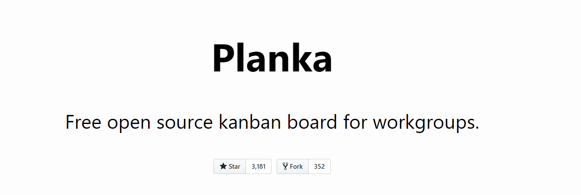

Hình 1. 1:Giới thiệu app Planka

* + Kanban board là một dạng công cụ quản lý công việc và quy trình làm việc được biểu diễn dưới dạng bảng. Đó là phần quan trọng nhất của Kanban.
  + Phần mềm Planka đã dựa theo phương pháp này để biểu diễn các quản lý công việc theo dạng bảng. Các công việc được biểu diễn dưới dạng các card (thẻ) và chúng có thể di chuyển qua các cột khác nhau có trong bảng. Mỗi cột trên bảng thường tương ứng với một giai đoạn hoặc một trạng thái của quy trình làm việc.

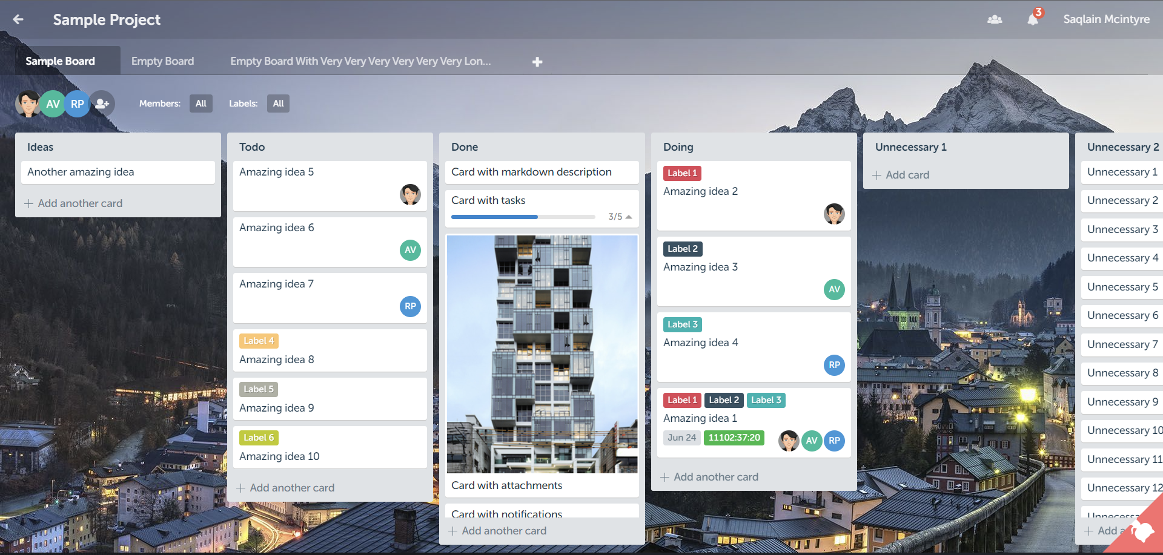

Hình 1. 2: Giao diện app Planka

* + Planka được phát triển dựa trên các công nghệ bao gồm: React, Redux, Redux-Saga, Redux-ORM, Semantic UI React, react-beautiful-dnd, Sails.js, Knex.js, PostgreSQL.

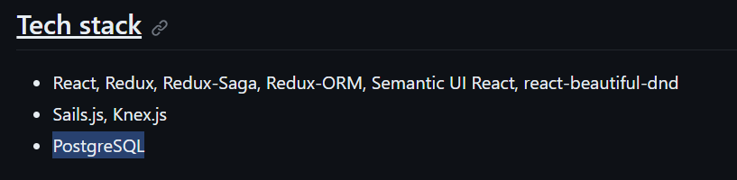

Hình 1. 3: Danh sách công nghệ dùng trong app Planka

* + Planka có các chức năng tiêu biểu như: Tạo project, boards, danh sách, cards (thẻ), Label và task, thêm thẻ cho thành viên, theo dõi thời gian (track time), đặt ngày đáo hạn (set a due date), thêm tệp đính kèm (add attachments), viết nhận xét (write comments), hỗ trợ đánh dấu trong mô tả và nhận xét (Markdown support in a card description and comment), lọc theo thành viên và nhãn (Filter by members and labels), tùy chỉnh nền cho dự án (Customize project background), cập nhật theo thời gian thực (Real-time updates), thông báo cho người dùng (User notifications).

### Actor của hệ thống

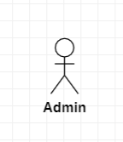

Hình 1. 4: Actor Admim

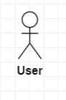

Hình 1. 5: Actor User

### Usecase diagram

#### Usecase tổng quát

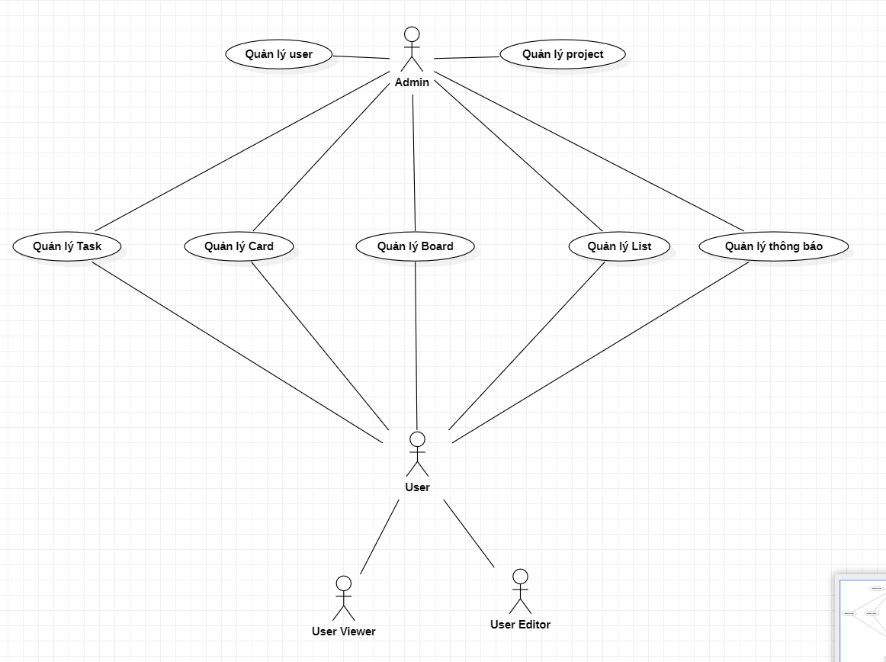

#### Usecase admin

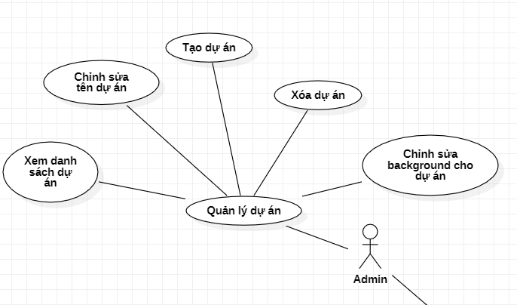

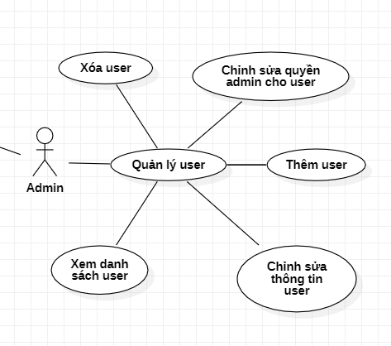

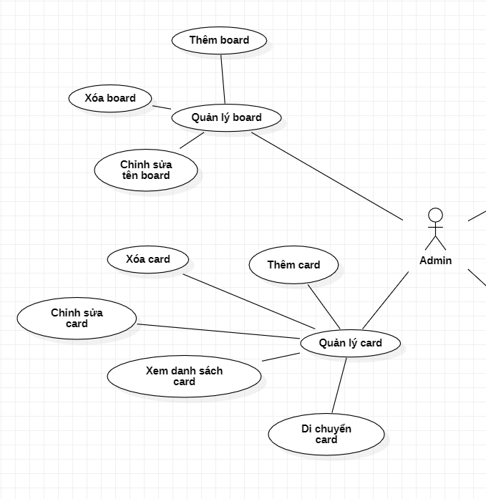

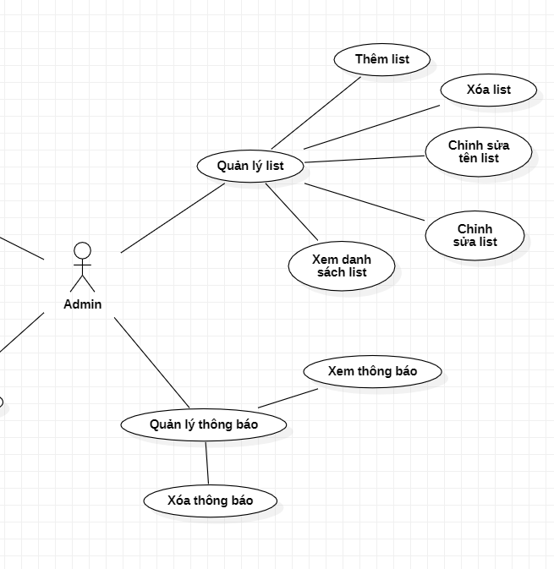

#### Usecase user editor

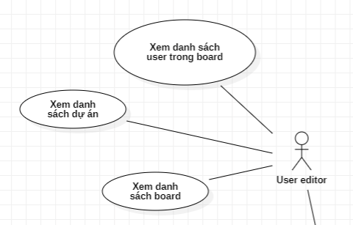

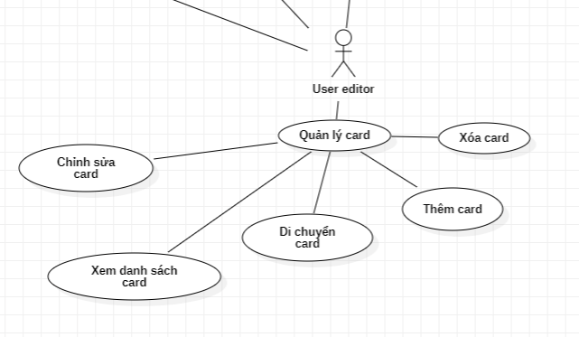

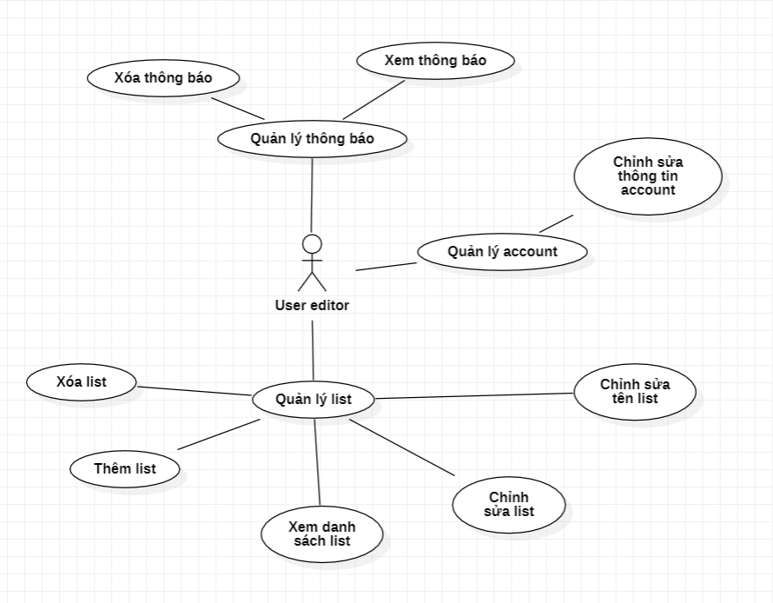

#### Usecacse user viewer

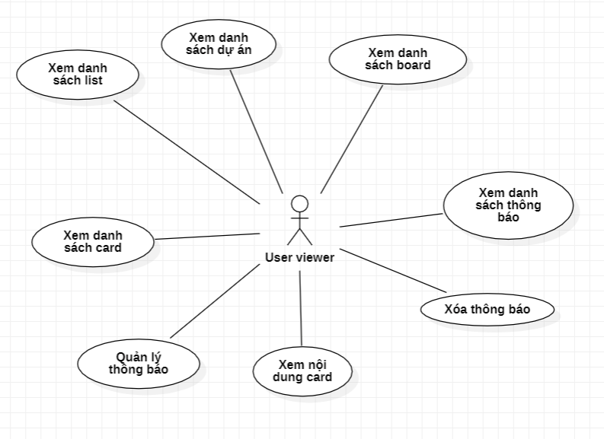

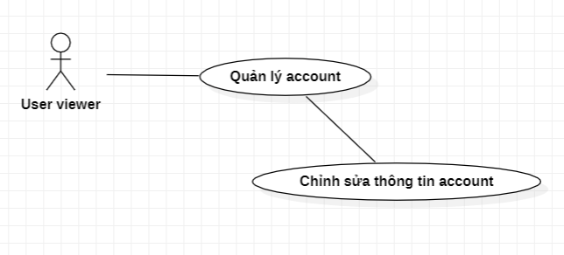

### Bảng danh sách usecase:

|  |  |
| --- | --- |
| **Mã usecase** | **Mô tả** |
| UC01 | Tạo dự án |
| UC02 | Xem danh sách dự án |
| UC03 | Logout |
| UC04 | Tạo bảng |
| UC05 | Chỉnh sửa tên bảng |
| UC06 | Xóa bảng |
| UC07 | Tạo card |
| UC08 | Xóa card |
| UC09 | Xem chi tiết card |
| UC10 | Chỉnh sửa title card |
| UC11 | Thêm description |
| UC12 | Chỉnh sửa description |
| UC13 | Tạo danh sách |
| UC14 | Chỉnh sửa title cho danh sách |
| UC15 | Xóa danh sách |
| UC16 | Tạo mới label |
| UC17 | Xem danh sách label |
| UC18 | Chỉnh sửa label |
| UC19 | Xóa label |
| UC20 | Thêm label vào card |
| UC21 | Tạo task |
| UC22 | Chỉnh sửa task |
| UC23 | Hoàn thành task |
| UC24 | Xóa task |
| UC25 | Thêm due date vào card |
| UC26 | Chỉnh sửa due date |
| UC27 | Xóa due date |
| UC28 | Thêm stopwatch vào card |
| UC29 | Chỉnh sửa stopwatch |
| UC30 | Xóa stopwatch |
| UC31 | Thêm tệp đính kèm |
| UC32 | Chỉnh sửa title tệp đính kèm |
| UC33 | Xóa tệp đính kèm |
| UC34 | Thêm user vào bảng với quyền Editor |
| UC35 | Thêm user vào bảng với quyền Viewer |
| UC36 | Chỉnh sửa quyền cho user |
| UC37 | Xóa user khỏi bảng |
| UC38 | Thêm thành viên vào card |
| UC39 | Xóa user khỏi card |
| UC40 | Viết nhận xét |
| UC41 | Chỉnh sửa nhận xét |
| UC42 | Xóa nhận xét |
| UC43 | Lọc theo thành viên |
| UC44 | Lọc theo nhãn |
| UC45 | Chỉnh sửa nền cho dự án |
| UC46 | Xem thông báo cho user |
| UC47 | Xóa thông báo |
| UC48 | Di chuyển card sang list khác |
| UC49 | Di chuyển card sang board khác |
| UC50 | Thêm user vào app |
| UC51 | Xóa user khỏi app |
| UC52 | Xem danh sách user |
| UC53 | Chỉnh sửa thông tin user |
| UC54 | Chỉnh sửa quyền administrator |
| UC55 | Thay đổi ngôn ngữ |
| UC56 | Đăng nhập |
| UC57 | Xóa dự án |
| UC58 | Chỉnh sửa tên dự án |
| UC59 | Thêm user vào dự án |
| UC60 | Chỉnh sửa username |
| UC61 | Chỉnh sửa Email |
| UC62 | Chỉnh sửa password |

Bảng 1: Danh sách usecase

### Đặc tả usecase:

#### Tạo dự án

|  |  |
| --- | --- |
| **Tên** | **Tạo dự án (#UC01)** |
| **Actor** | Người dùng |
| **Pre-condition** | Mở trang web planka |
| **Post-condition** | Hiển thị trang tạo mới dự án |
| **Error Sitiuation** | App bị lỗi |
| **Trigger** | Click vào ô create project |
| **Standard Flow** | 1. Nhập tên ứng dụng trên web 2. Chọn ứng dụng và nó sẽ hiện ra trang chính 3. Chọn ô create project 4. Nhập tên project muốn tạo và click create 5. Hệ thống cập nhật thành công một dự án mới |
| **Alternative Flow** | Hệ thống bị lỗi |

#### Xem danh sách dự án

|  |  |
| --- | --- |
| **Tên** | **Xem danh sách dự án (#UC02)** |
| **Actor** | Người dùng |
| **Pre-condition** | Đã được thêm vào project |
| **Post-condition** | Hiển thị trên trang project |
| **Error Sitiuation** | Lỗi app |
| **Trigger** | Click vào trang project muốn xem danh sách |
| **Standard Flow** | 1. Click vào sample project 2. Hiện lên trang danh sách |
| **Alternative Flow** | Hệ thống bị lỗi |

#### Logout

|  |  |
| --- | --- |
| **Tên** | **Logout (#UC03)** |
| **Actor** | Người dùng |
| **Pre-condition** | Đã được thêm vào project |
| **Post-condition** | Hiển thị trên trang project |
| **Error Sitiuation** | App bị lỗi |
| **Trigger** | Click vào tên mình trên góc phải |
| **Standard Flow** | 1. Click vào tên của người dùng bên góc phải 2. Hiện lên bảng user action 3. Chọn vào logout |
| **Alternative Flow** | Hệ thống bị lỗi |

#### Tạo bảng (board)

|  |  |
| --- | --- |
| **Tên** | **Tạo bảng (#UC04)** |
| **Actor** | Người dùng |
| **Pre-condition** | Đã được thêm vào project |
| **Post-condition** | Thông báo tạo bảng thành công |
| **Error Sitiuation** | App bị lỗi |
| **Trigger** | Click vào nút tạo bảng |
| **Standard Flow** | 1. Chọn project muốn tạo bảng 2. click vào dấu cộng bên phải 3. Đặt tên cho bảng vừa tạo 4. Nhấn create board |
| **Alternative Flow** |  |

#### Chỉnh sửa tên bảng

|  |  |
| --- | --- |
| **Tên** | **Chỉnh sửa tên bảng (#UC05)** |
| **Actor** | Người dùng |
| **Pre-condition** | Đã được thêm vào project |
| **Post-condition** | Thông báo sửa tên bảng thành công |
| **Error Sitiuation** | App bị lỗi |
| **Trigger** | Click vào cây bút ngay bảng muốn đổi |
| **Standard Flow** | 1. Chọn vào cây bút ngay phần bảng 2. Xóa phần tên cũ và điền tên muốn đổi 3. Bấm save |
| **Alternative Flow** | Hệ thống bị lỗi |

#### Xóa bảng

|  |  |
| --- | --- |
| **Tên** | **Xóa bảng (#UC06)** |
| **Actor** | Người dùng |
| **Pre-condition** | Đã được thêm vào project |
| **Post-condition** | Thông báo xóa tên thành công |
| **Error Sitiuation** | App bị lỗi |
| **Trigger** | Click vào cây bút ngay bảng muốn đổi |
| **Standard Flow** | 1. Chọn vào cây bút ngay phần bảng 2. Chọn delete 3. Bấm vào delete board |
| **Alternative Flow** | Hệ thống bị lỗi |

#### Tạo card

|  |  |
| --- | --- |
| **Tên** | **Tạo card (#UC07)** |
| **Actor** | Người dùng |
| **Pre-condition** | Đã được thêm vào project  Đã được thêm vào List |
| **Post-condition** | Tạo card thành công |
| **Error Sitiuation** | App bị lỗi |
| **Trigger** | Nhấn vào add |
| **Standard Flow** | 1. Nhấn vào project muốn tạo card 2. Chọn title muốn tạo card 3. Nhập tên card muốn tạo |
| **Alternative Flow** |  |

#### Xóa card

|  |  |
| --- | --- |
| **Tên** | **Xóa card (#UC08)** |
| **Actor** | Người dùng |
| **Pre-condition** | Đã được thêm vào project |
| **Post-condition** | Xóa card thành công |
| **Error Sitiuation** | App bị lỗi |
| **Trigger** | Nhấn vào title |
| **Standard Flow** | 1. Nhấn vào cây bút ngay card mình muốn xóa 2. Chọn delete card 3. Chọn delete card lần nữa |
| **Alternative Flow** | Hệ thống bị lỗi |

#### Xem chi tiết card

|  |  |
| --- | --- |
| **Tên** | **Xem chi tiết card (#UC09)** |
| **Actor** | Người dùng |
| **Pre-condition** | Đã được thêm vào project |
| **Post-condition** | Thông tin chi tiết của card được hiển thị cho người dùng |
| **Error Sitiuation** | Card không tồn tại trong hệ thống  Lỗi kết nối đến cơ sở dữ liệu |
| **Trigger** | Người dùng click vào card cần xem chi tiết |
| **Standard Flow** | 1.Người dùng click vào card cần xem chi tiết.  2.Hệ thống lấy thông tin chi tiết của card từ cơ sở dữ liệu  3.Hệ thống hiển thị các thông tin chi tiết của card lên giao diện |
| **Alternative Flow** | Hệ thống báo lỗi "Card không tồn tại"  Hệ thống báo lỗi kết nối CSDL |

#### Chỉnh sửa tên card

|  |  |
| --- | --- |
| **Tên** | **Thay đổi ngôn ngữ (#UC45)** |
| **Actor** | - Người dùng (User, admin). |
| **Pre-condition** | - Người dùng đã đăng nhập hệ thống. |
| **Post-condition** | - Cập nhật tên card. |
| **Error Sitiuation** |  |
| **Trigger** | Click vào button “Save” |
| **Standard Flow** | 1. Click vào button cây bút kế bên tên card  2. Chọn muc “Edit title”  3. Nhập tên mới  4. Chọn button “Save” |
| **Alternative Flow** | - Hiển thị thông báo “app bị lỗi” |

#### Thêm description

|  |  |
| --- | --- |
| **Tên** | **Thay đổi ngôn ngữ (#UC45)** |
| **Actor** | - Người dùng (User, admin). |
| **Pre-condition** | - Người dùng đã đăng nhập hệ thống. |
| **Post-condition** | - Thêm description vào giao diện card |
| **Error Sitiuation** |  |
| **Trigger** | Click vào button “Save” |
| **Standard Flow** | 1. Click vào “Add more detailed description”  2. Nhập nội dung  3. Chọn button “Save”  4. Hệ thống lưu nội dung description vào database  5. Cập nhật lại giao diện |
| **Alternative Flow** | - Hiển thị thông báo “app bị lỗi” |

#### Chỉnh sửa description

|  |  |
| --- | --- |
| **Tên** | **Thay đổi ngôn ngữ (#UC45)** |
| **Actor** | - Người dùng (User, admin). |
| **Pre-condition** | - Người dùng đã đăng nhập hệ thống.  - Đã có description |
| **Post-condition** | - Cập nhật nội dung description vào giao diện card |
| **Error Sitiuation** |  |
| **Trigger** | Click vào button “Save” |
| **Standard Flow** | 1. Click vào nội dung description đang có  2. Nhập nội dung  3. Chọn button “Save”  4. Hệ thống cập nhật nội dung description vào database  5. Cập nhật lại giao diện |
| **Alternative Flow** | - Hiển thị thông báo “app bị lỗi” |

#### Tạo danh sách (List)

|  |  |
| --- | --- |
| **Tên** | **Tạo danh sách (#UC10)** |
| **Actor** | Người dùng |
| **Pre-condition** | Đã được thêm vào project |
| **Post-condition** | Hiển thị danh sách trên trang project |
| **Error Sitiuation** | Lỗi app |
| **Trigger** | người dùng click vào button “Add another list” |
| **Standard Flow** | 1. Người dùng click vào button “Add another list”. 2. Nhập tên cho list 3. Click vào button “Add list” 4. Hệ thồng thêm list vừa tạo vào danh sách list của project và hiển thị nó |
| **Alternative Flow** | Hiển thị thông báo “app bị lỗi” |

#### Chỉnh sửa tên danh sách

|  |  |
| --- | --- |
| **Tên** | **Chỉnh sửa title danh sách (#UC11)** |
| **Actor** | Người dùng |
| **Pre-condition** | Đã được thêm vào project  Đã tạo danh sách |
| **Post-condition** | Cập nhật tên mới cho danh sách |
| **Error Sitiuation** | Lỗi app |
| **Trigger** | Click Enter |
| **Standard Flow** | 1. Chọn icon cây bút kế bên tên của danh sách 2. Hiển thị danh mục List Action 3. Chọn “Edit title” 4. Chỉnh sửa title cho danh sách 5. Nhấn Enter 6. Hệ thống cập nhật title mới cho danh sách |
| **Alternative Flow** | Hiển thị thông báo “app bị lỗi” |

#### Xóa danh sách

|  |  |
| --- | --- |
| **Tên** | **Thay đổi ngôn ngữ (#UC45)** |
| **Actor** | - Người dùng (User, admin). |
| **Pre-condition** | - Người dùng đã đăng nhập hệ thống.  - Đã tạo danh sách |
| **Post-condition** | - Xóa danh sách khỏi board |
| **Error Sitiuation** |  |
| **Trigger** | Click vào button “Delete List” |
| **Standard Flow** | 1. Click vào button cây bút kế bên tên danh sách  2. Chọn mục “Delete List”  3. Hệ thống xóa danh sách và cập nhật lại database  4. Cập nhật giao diện |
| **Alternative Flow** | - Hiển thị thông báo “app bị lỗi” |

#### Tạo label

|  |  |
| --- | --- |
| **Tên** | **Tạo mới label (#UC12)** |
| **Actor** | Người dùng |
| **Pre-condition** | Đã được thêm vào project  Đã tạo danh sách  Đã tạo card trong danh sách |
| **Post-condition** | Hiển thị label mới trong danh sách label |
| **Error Sitiuation** | App bị lỗi |
| **Trigger** | Click vào button “Create label” |
| **Standard Flow** | 1. Chọn vào mục “Label” trong danh sách bên phải của bảng card 2. Chọn “Create new label” ở góc trái danh sách label 3. Nhập title cho label 4. Chọn màu 5. Chọn button “Create label” 6. Hệ thống thêm label mới vào danh sách label của card |
| **Alternative Flow** | Thông báo “Tạo mới label thất bại” |

#### Xem danh sách label

|  |  |
| --- | --- |
| **Tên** | **Xem danh sách label (#UC13)** |
| **Actor** | Người dùng |
| **Pre-condition** | Đã được thêm vào project  Đã tạo danh sách  Đã tạo card trong danh sách |
| **Post-condition** | Hiển thị danh sách label |
| **Error Sitiuation** | App bị lỗi |
| **Trigger** | Chọn vào mục “Label” trong danh sách bên phải của bảng card |
| **Standard Flow** | 1. Chọn vào mục “Label” trong danh sách bên phải của bảng card 2. Hiển thị danh sách label |
| **Alternative Flow** | Thông báo “Lỗi” |

#### Chỉnh sửa label

|  |  |
| --- | --- |
| **Tên** | **Chỉnh sửa label (#UC14)** |
| **Actor** | Người dùng |
| **Pre-condition** | Đã được thêm vào project  Đã tạo danh sách  Đã tạo card trong danh sách  Đã có label trong danh sách label của card |
| **Post-condition** | Thông tin mới của label được cập nhật |
| **Error Sitiuation** | App bị lỗi |
| **Trigger** | Chọn vào button “Save” ở góc trái bên dưới của bảng “Edit label” |
| **Standard Flow** | 1. Chọn vào hình cây bút nằm bên phải của mỗi label 2. Bảng “Edit label” được hiển thị 3. Chỉnh sửa thông tin của label (title, color) 4. Chọn button “Save” 5. Hệ thống cập nhật thông tin và hiển thị thông tin mới cho label |
| **Alternative Flow** | Thông báo “Chỉnh sửa thất bại” |

#### Xóa label

|  |  |
| --- | --- |
| **Tên** | **Xóa label (#UC15)** |
| **Actor** | Người dùng |
| **Pre-condition** | Đã được thêm vào project  Đã tạo danh sách  Đã tạo card trong danh sách  Đã có label trong danh sách label của card |
| **Post-condition** | Label xóa khỏi danh sách label |
| **Error Sitiuation** | App bị lỗi |
| **Trigger** | Chọn vào button “Delete” ở góc phải bên dưới của bảng “Edit label” |
| **Standard Flow** | 1. Chọn vào hình cây bút nằm bên phải của mỗi label 2. Bảng “Edit label” được hiển thị 3. Chọn button “Delete” 4. Hệ thống xóa label và hiển thị danh sách mới |
| **Alternative Flow** | Thông báo “Xóa thất bại” |

#### Thêm label vào card

|  |  |
| --- | --- |
| **Tên** | **Thêm label vào card (#UC16)** |
| **Actor** | Người dùng |
| **Pre-condition** | Đã được thêm vào project  Đã tạo danh sách  Đã tạo card trong danh sách  Đã có label trong danh sách label của card |
| **Post-condition** | Label được thêm vào danh sách label của card |
| **Error Sitiuation** | App bị lỗi |
| **Trigger** | Chọn label muốn thêm |
| **Standard Flow** | 1. Chọn label muốn thêm vào card 2. Hệ thống hiển thị label trong mục label của card |
| **Alternative Flow** | Thông báo “Thêm thất bại” |

#### Tạo task

|  |  |
| --- | --- |
| **Tên** | **Tạo task (#UC17)** |
| **Actor** | Người dùng |
| **Pre-condition** | Đã được thêm vào project  Đã tạo danh sách  Đã tạo card trong danh sách |
| **Post-condition** | Hiển thị task trong danh sách task |
| **Error Sitiuation** | app bị lỗi |
| **Trigger** | Click vào “Add task” trong trong danh sách task |
| **Standard Flow** | 1. click vào “Add task” trong danh sách task 2. Nhập nội dung cho task 3. Chọn button “Add task” 4. Hệ thống thêm task vừa tạo vào danh sách task và hiển thị nó |
| **Alternative Flow** | Hiển thị thông báo “app bị lỗi” |

#### Chỉnh sửa task

|  |  |
| --- | --- |
| **Tên** | **Chỉnh sửa task (#UC18)** |
| **Actor** | Người dùng |
| **Pre-condition** | Đã được thêm vào project  Đã tạo danh sách  Đã thêm task vào card |
| **Post-condition** | Cập nhật thông tin mới cho task |
| **Error Sitiuation** | app bị lỗi |
| **Trigger** | Click vào button “save” nằm ở góc trái bên dưới nội dung task |
| **Standard Flow** | 1. Click vào icon cây bút bên cạnh task đã tạo 2. Hiển thị bảng “Task action” 3. Chọn mục “Edit Description” 4. Nhập nội dung mới cho task 5. Chọn button “Save” 6. Hệ thống cập nhật thông tin mới cho task |
| **Alternative Flow** | Hiển thị thông báo “app bị lỗi” |

#### Hoàn Thành task

|  |  |
| --- | --- |
| **Tên** | **Thay đổi ngôn ngữ (#UC45)** |
| **Actor** | - Người dùng (User, admin). |
| **Pre-condition** | - Người dùng đã đăng nhập hệ thống.  - Đã có task trong danh sách task |
| **Post-condition** | - Cập nhật giao diện task |
| **Error Sitiuation** |  |
| **Trigger** | Click vào checkbox |
| **Standard Flow** | 1. Click vào checkbox đứng trước tên task  2. Hệ thống cập nhập lại giao diện task |
| **Alternative Flow** | - Hiển thị thông báo “app bị lỗi” |

#### Xóa task

|  |  |
| --- | --- |
| **Tên** | **Xóa task (#UC19)** |
| **Actor** | Người dùng |
| **Pre-condition** | Đã được thêm vào project  Đã tạo danh sách  Đã thêm task vào card |
| **Post-condition** | Xóa task khỏi card |
| **Error Sitiuation** | App bị lỗi |
| **Trigger** | Click vào mục “Delete task” |
| **Standard Flow** | 1. Click vào icon cây bút bên cạnh task đã tạo 2. Hiển thị bảng “Task action” 3. Chọn mục “Delete task” 4. Hệ thống xóa task khỏi card |
| **Alternative Flow** | Hiển thị thông báo “app bị lỗi” |

#### Thêm due date vào card

|  |  |
| --- | --- |
| **Tên** | **Thêm due date vào card (#UC20)** |
| **Actor** | Người dùng |
| **Pre-condition** | Đã được thêm vào project  Đã tạo danh sách |
| **Post-condition** | Hiển thị due date trong card |
| **Error Sitiuation** | App bị lỗi |
| **Trigger** | Click vào buron “Save” ở góc trái bên dưới bảng “edit due date” |
| **Standard Flow** | 1. Chọn mục “due date” nằm trong menu bên phải card 2. Bảng Edit due date hiển thị 3. Chọn date và nhập time 4. Chọn button “Save” 5. Hệ thống thêm due date vào card |
| **Alternative Flow** | Thông báo “Thêm thất bại” |

#### Chỉnh sửa due date

|  |  |
| --- | --- |
| **Tên** | **Chỉnh sửa due date (#UC21)** |
| **Actor** | Người dùng |
| **Pre-condition** | Đã được thêm vào project  Đã tạo danh sách  Đã thêm due date vào card |
| **Post-condition** | Cập nhật thông tin mới cho due date |
| **Error Sitiuation** | App bị lỗi |
| **Trigger** | Click button “Save” |
| **Standard Flow** | 1. Click vào due date trong card 2. Chỉnh sửa date hoặc time 3. Click vào button “Save” 4. Hệ thống cập nhật thông tin mới cho due date |
| **Alternative Flow** | Thông báo “Cập nhật thất bại” |

#### Xóa due date

|  |  |
| --- | --- |
| **Tên** | **Xóa due date (#UC22)** |
| **Actor** | Người dùng |
| **Pre-condition** | Đã được thêm vào project  Đã tạo danh sách  Đã thêm due date vào card |
| **Post-condition** | Xóa due date khỏi card |
| **Error Sitiuation** | App bị lỗi |
| **Trigger** | Click button “remove” |
| **Standard Flow** | 1. Click vào due date trong card 2. Click vào button “Remove” 3. Hệ thống xóa due date khỏi card |
| **Alternative Flow** | Thông báo “Cập nhật thất bại” |

#### Thêm stopwatch vào card

|  |  |
| --- | --- |
| **Tên** | **Thêm stopwatch vào card (#UC23)** |
| **Actor** | Người dùng (User) |
| **Pre-condition** | - Người dùng đã đăng nhập vào hệ thống  - Card đã được tạo trước đó  - Người dùng có quyền chỉnh sửa card |
| **Post-condition** | Stopwatch được thêm vào card thành công |
| **Error Sitiuation** | - Card không tồn tại  - Lỗi kết nối cơ sở dữ liệu |
| **Trigger** | Người dùng click vào nút "Thêm stopwatch" trên giao diện card |
| **Standard Flow** | 1. Người dùng click vào nút "Thêm stopwatch" trên card  2. Hệ thống hiển thị form nhập thông tin stopwatch  3. Người dùng nhập các thông tin của stopwatch  4. Người dùng click Lưu  5. Hệ thống kiểm tra dữ liệu hợp lệ  6. Hệ thống lưu thông tin stopwatch vào card trong cơ sở dữ liệu  7. Hệ thống cập nhật giao diện card với stopwatch mới |
| **Alternative Flow** | Hệ thống báo lỗi "Card không tồn tại"  Hệ thống báo lỗi kết nối CSDL |

#### Chỉnh sửa stopwatch

|  |  |
| --- | --- |
| **Tên** | **Chỉnh sửa stopwatch (#UC24)** |
| **Actor** | - Người dùng (User) |
| **Pre-condition** | - Người dùng đã đăng nhập hệ thống  - Stopwatch đã được thêm vào card  - Người dùng có quyền chỉnh sửa stopwatch |
| **Post-condition** | - Thông tin stopwatch được cập nhật thành công |
| **Error Sitiuation** | - Stopwatch không tồn tại  - Lỗi kết nối cơ sở dữ liệu |
| **Trigger** | - Người dùng click vào nút "Chỉnh sửa" trên stopwatch cần chỉnh sửa |
| **Standard Flow** | 1. Người dùng click vào nút "Chỉnh sửa" trên stopwatch cần chỉnh sửa  2. Hệ thống hiển thị form chỉnh sửa thông tin stopwatch  3. Người dùng chỉnh sửa các thông tin của stopwatch  4. Người dùng click Lưu  5. Hệ thống kiểm tra dữ liệu hợp lệ  6. Hệ thống cập nhật thông tin stopwatch trong CSDL  7. Hệ thống cập nhật giao diện stopwatch với thông tin mới |
| **Alternative Flow** | Stopwatch không tồn tại |

#### Xóa stopwatch

|  |  |
| --- | --- |
| **Tên** | **Xóa stopwatch (#UC25)** |
| **Actor** | - Người dùng (User) |
| **Pre-condition** | - Người dùng đã đăng nhập hệ thống  - Stopwatch đã được thêm vào card  - Người dùng có quyền xóa stopwatch |
| **Post-condition** | - Stopwatch bị xóa khỏi card |
| **Error Sitiuation** | - Stopwatch không tồn tại  - Lỗi kết nối cơ sở dữ liệu |
| **Trigger** | - Người dùng click nút "Xóa" trên stopwatch cần xóa |
| **Standard Flow** | 1. Người dùng click nút "Xóa" trên stopwatch  2. Hệ thống yêu cầu xác nhận việc xóa stopwatch  3. Người dùng xác nhận việc xóa  4. Hệ thống kiểm tra stopwatch tồn tại  5. Hệ thống xóa stopwatch khỏi card trong CSDL  6. Hệ thống cập nhật giao diện, xóa stopwatch khỏi card |
| **Alternative Flow** | Hệ thống báo lỗi "Stopwatch không tồn tại" |

#### Thêm tệp đính kèm

|  |  |
| --- | --- |
| **Tên** | **Thêm tệp đính kèm (#UC26)** |
| **Actor** | - Người dùng (User) |
| **Pre-condition** | - Người dùng đã đăng nhập hệ thống  - Card đã được tạo trước đó  - Người dùng có quyền chỉnh sửa card |
| **Post-condition** | - Tệp đính kèm được thêm vào card thành công |
| **Error Sitiuation** | - Card không tồn tại  - Tệp đính kèm không hợp lệ  - Lỗi kết nối cơ sở dữ liệu |
| **Trigger** | - Người dùng click nút "Thêm tệp đính kèm" trên card |
| **Standard Flow** | 1. Người dùng click nút "Thêm tệp đính kèm" trên card  2. Hệ thống hiển thị form upload tệp  3. Người dùng chọn tệp từ máy tính và upload lên  4. Người dùng click Lưu  5. Hệ thống kiểm tra tệp hợp lệ  6. Hệ thống lưu tệp vào card trong CSDL  7. Hệ thống cập nhật giao diện card với tệp mới |
| **Alternative Flow** | Card không tồn tại  Tệp không hợp lệ |

#### Chỉnh sửa tên tệp

|  |  |
| --- | --- |
| **Tên** | **Thay đổi ngôn ngữ (#UC45)** |
| **Actor** | - Người dùng (User, admin). |
| **Pre-condition** | - Người dùng đã đăng nhập hệ thống.  - Đã có tệp bên trong card |
| **Post-condition** | - Cập nhật lại tên tệp |
| **Error Sitiuation** |  |
| **Trigger** | Click vào button “Save” |
| **Standard Flow** | 1. Click vào cây bút kế bên tên tệp  2. Nhập tên mới có tệp  3. Chọn button “Save”  4. Hệ thống cập nhật tên tệp và lưu vào database  5. Cập nhật lại giao diện |
| **Alternative Flow** | - Hiển thị thông báo “app bị lỗi” |

#### Xóa tệp

|  |  |
| --- | --- |
| **Tên** | **Thay đổi ngôn ngữ (#UC45)** |
| **Actor** | - Người dùng (User, admin). |
| **Pre-condition** | - Người dùng đã đăng nhập hệ thống.  - Đã có tệp trong danh sách tệp |
| **Post-condition** | - Xóa tệp khỏi hệ thống |
| **Error Sitiuation** |  |
| **Trigger** | Click vào button “Delete” |
| **Standard Flow** | 1 Click vào cây bút kế bên tên tệp  2. Chọn button “Delete”  3. Hệ thống cập nhật và xóa tệp khỏi database  4. Cập nhật lại giao diện |
| **Alternative Flow** | - Hiển thị thông báo “app bị lỗi” |

#### Thêm user vào bảng

|  |  |
| --- | --- |
| **Tên** | **Thêm thành viên vào bảng (#UC27)** |
| **Actor** | - Người dùng (User) |
| **Pre-condition** | Pre-conditions:  - Người dùng đã đăng nhập hệ thống  - Bảng đã được tạo trước đó  - Người dùng có quyền chỉnh sửa bảng |
| **Post-condition** | - Thành viên mới được thêm vào bảng thành công |
| **Error Sitiuation** | - Bảng không tồn tại  - Thành viên đã là thành viên của bảng  - Lỗi kết nối cơ sở dữ liệu |
| **Trigger** | - Người dùng click nút "Thêm thành viên" trên bảng |
| **Standard Flow** | 1. Người dùng click nút "Thêm thành viên" trên bảng  2. Hệ thống hiển thị form chọn thành viên cần thêm  3. Người dùng chọn thành viên cần thêm vào bảng  4. Người dùng click Lưu  5. Hệ thống kiểm tra thành viên hợp lệ  6. Hệ thống thêm thành viên vào bảng trong CSDL  7. Hệ thống cập nhật giao diện bảng với thành viên mới |
| **Alternative Flow** | Hệ thống báo lỗi "Bảng không tồn tại" |

#### Thêm user vào bảng với quyền Editor

|  |  |
| --- | --- |
| **Tên** | **Thay đổi ngôn ngữ (#UC45)** |
| **Actor** | - Người dùng (User, admin). |
| **Pre-condition** | - Người dùng đã đăng nhập hệ thống.  - Đã có user trong hệ thống |
| **Post-condition** | - Thêm user vào hệ thống với quyền editor |
| **Error Sitiuation** |  |
| **Trigger** | Click vào button “Add Member” |
| **Standard Flow** | 1. Click vào button hình user và dấu cộng  2. Trong danh sách user, chọn user cần add  3. Chọn quyền Editor  4. Chọn button “Add member”  5. Hệ thống cập nhật vào database  6. Cập nhật giao diện |
| **Alternative Flow** | - Hiển thị thông báo “app bị lỗi” |

#### Thêm user vào bảng với quyền Viewer

|  |  |
| --- | --- |
| **Tên** | **Thay đổi ngôn ngữ (#UC45)** |
| **Actor** | - Người dùng (User, admin). |
| **Pre-condition** | - Người dùng đã đăng nhập hệ thống.  - Đã có user trong hệ thống |
| **Post-condition** | - Thêm user vào hệ thống với quyền editor |
| **Error Sitiuation** |  |
| **Trigger** | Click vào button “Add Member” |
| **Standard Flow** | 1. Click vào button hình user và dấu cộng  2. Trong danh sách user, chọn user cần add  3. Chọn quyền Viewer  4. Chọn button “Add member”  5. Hệ thống cập nhật vào database  6. Cập nhật giao diện |
| **Alternative Flow** | - Hiển thị thông báo “app bị lỗi” |

#### Chỉnh sửa quyền user

|  |  |
| --- | --- |
| **Tên** | **Thay đổi ngôn ngữ (#UC45)** |
| **Actor** | - Người dùng (User, admin). |
| **Pre-condition** | - Người dùng đã đăng nhập hệ thống.  - Đã có user trong hệ thống |
| **Post-condition** | - Thêm user vào hệ thống với quyền editor |
| **Error Sitiuation** |  |
| **Trigger** | Click vào button “Save” |
| **Standard Flow** | 1. Click user cần chỉnh sửa  2. Chọn “Edit Permissions”  3. Chọn quyền Editor / Viewer  4. Chọn button “Save”  5. Hệ thống cập nhật vào database  6. Cập nhật giao diện |
| **Alternative Flow** | - Hiển thị thông báo “app bị lỗi” |

#### Xóa user khỏi bảng

|  |  |
| --- | --- |
| **Tên** | **Thay đổi ngôn ngữ (#UC45)** |
| **Actor** | - Người dùng (User, admin). |
| **Pre-condition** | - Người dùng đã đăng nhập hệ thống.  - Đã có user trong hệ thống |
| **Post-condition** | - Thêm user vào hệ thống với quyền editor |
| **Error Sitiuation** |  |
| **Trigger** | Click vào button “Remove member” |
| **Standard Flow** | 1. Click user cần chỉnh sửa  2. Chọn “Remove from board”  3. Chọn “Remove member”  4. Hệ thống cập nhật vào database  5. Cập nhật giao diện |
| **Alternative Flow** | - Hiển thị thông báo “app bị lỗi” |

#### Thêm user vào card

|  |  |
| --- | --- |
| **Tên** | **Thêm thành viên vào card (#UC28)** |
| **Actor** | - Người dùng (User) |
| **Pre-condition** | - Người dùng đã đăng nhập hệ thống  - Card đã được tạo trước đó  - Người dùng có quyền chỉnh sửa card |
| **Post-condition** | - Thành viên mới được thêm vào card thành công |
| **Error Sitiuation** | - Card không tồn tại  - Thành viên đã là thành viên của card  - Lỗi kết nối cơ sở dữ liệu |
| **Trigger** | Triggers:  - Người dùng click nút "Thêm thành viên" trên card |
| **Standard Flow** | 1. Người dùng click nút "Thêm thành viên" trên card  2. Hệ thống hiển thị form chọn thành viên  3. Người dùng chọn thành viên cần thêm vào card  4. Người dùng click Lưu  5. Hệ thống kiểm tra thành viên hợp lệ  6. Hệ thống thêm thành viên vào card trong CSDL  7. Hệ thống cập nhật giao diện card với thành viên mới |
| **Alternative Flow** | Card không tồn tại  Thành viên đã là thành viên của card |

#### Xóa user khỏi card

|  |  |
| --- | --- |
| **Tên** | **Thay đổi ngôn ngữ (#UC45)** |
| **Actor** | - Người dùng (User, admin). |
| **Pre-condition** | - Người dùng đã đăng nhập hệ thống.  - Đã có user trong card |
| **Post-condition** | - Thêm user vào hệ thống với quyền editor |
| **Error Sitiuation** |  |
| **Trigger** | Click vào user đã được add |
| **Standard Flow** | 1. Trong danh sách user ở card. Chọn vào user cần chỉnh sửa  2. Hiển thị hộp thoại chưa danh sách đã user đã được add  3. Chọn user đã được add  4. Hệ thống cập nhật và xóa user khỏi danh sách user trong card  5. Cập nhật lại giao diện |
| **Alternative Flow** | - Hiển thị thông báo “app bị lỗi” |

#### Viết nhận xét

|  |  |
| --- | --- |
| **Tên** | **Viết nhận xét (#UC30)** |
| **Actor** | - Người dùng (User) |
| **Pre-condition** | - Người dùng đã đăng nhập hệ thống  - Card đã được tạo trước đó  - Người dùng có quyền truy cập card |
| **Post-condition** | - Nhận xét mới được thêm vào card thành công |
| **Error Sitiuation** | - Card không tồn tại  - Lỗi kết nối cơ sở dữ liệu |
| **Trigger** | - Người dùng click vào ô nhập nhận xét trên card |
| **Standard Flow** | 1. Người dùng click vào ô nhập nhận xét trên card  2. Hệ thống hiển thị form nhập nhận xét  3. Người dùng nhập nội dung nhận xét  4. Người dùng click Đăng  5. Hệ thống lưu nhận xét vào card trong CSDL  6. Hệ thống hiển thị nhận xét mới trên giao diện |
| **Alternative Flow** | Card không tồn tại |

#### Chỉnh sửa nhận xét

|  |  |
| --- | --- |
| **Tên** | **Chỉnh sửa nhận xét (#UC31)** |
| **Actor** | - Người dùng (User) |
| **Pre-condition** | - Người dùng đã đăng nhập hệ thống  - Nhận xét đã được viết trước đó  - Người dùng là tác giả nhận xét |
| **Post-condition** | - Nội dung nhận xét được cập nhật thành công |
| **Error Sitiuation** | - Nhận xét không tồn tại  - Người dùng không phải tác giả nhận xét  - Lỗi kết nối cơ sở dữ liệu |
| **Trigger** | - Người dùng click nút "Chỉnh sửa" trên nhận xét |
| **Standard Flow** | 1. Người dùng click nút "Chỉnh sửa" trên nhận xét  2. Hệ thống hiển thị form chỉnh sửa nội dung nhận xét  3. Người dùng chỉnh sửa nội dung nhận xét  4. Người dùng click Lưu  5. Hệ thống cập nhật nội dung nhận xét trong CSDL  6. Hệ thống hiển thị nhận xét đã chỉnh sửa |
| **Alternative Flow** | Nhận xét không tồn tại |

#### Xóa nhận xét

|  |  |
| --- | --- |
| **Tên** | **Xóa nhận xét (#UC32)** |
| **Actor** | - Người dùng (User |
| **Pre-condition** | - Người dùng đã đăng nhập hệ thống  - Nhận xét đã được viết trước đó  - Người dùng là tác giả hoặc quản trị viên |
| **Post-condition** | - Nhận xét bị xóa khỏi hệ thống |
| **Error Sitiuation** | - Nhận xét không tồn tại  - Người dùng không có quyền xóa nhận xét  - Lỗi kết nối cơ sở dữ liệu |
| **Trigger** | - Người dùng click nút "Xóa" trên nhận xét |
| **Standard Flow** | 1. Người dùng click nút "Xóa" trên nhận xét  2. Hệ thống yêu cầu xác nhận việc xóa  3. Người dùng xác nhận  4. Hệ thống kiểm tra quyền xóa nhận xét  5. Hệ thống xóa nhận xét khỏi CSDL  6. Hệ thống cập nhật giao diện, xóa nhận xét |
| **Alternative Flow** | Nhận xét không tồn tại  Người dùng không có quyền |

#### Lọc danh sách theo thành viên

|  |  |
| --- | --- |
| **Tên** | **Lọc theo thành viên (#UC33)** |
| **Actor** | - Người dùng (User) |
| **Pre-condition** | - Người dùng đã đăng nhập hệ thống  - Đã có danh sách card hiển thị |
| **Post-condition** | - Danh sách card được lọc theo thành viên |
| **Error Sitiuation** | - Không tìm thấy thành viên cần lọc |
| **Trigger** | - Người dùng click vào tên thành viên trên danh sách lọc |
| **Standard Flow** | 1. Hệ thống hiển thị danh sách các thành viên để lọc  2. Người dùng click vào tên thành viên  3. Hệ thống lọc và hiển thị danh sách card có thành viên đó |
| **Alternative Flow** | Không tìm thấy thành viên |

#### Lọc danh sách theo nhãn

|  |  |
| --- | --- |
| **Tên** | **Lọc theo nhãn (#UC34)** |
| **Actor** | - Người dùng (User) |
| **Pre-condition** | - Người dùng đã đăng nhập hệ thống  - Đã có danh sách card hiển thị |
| **Post-condition** | - Danh sách card được lọc theo nhãn |
| **Error Sitiuation** | - Không tìm thấy nhãn cần lọc |
| **Trigger** | - Người dùng click vào tên nhãn trên danh sách lọc |
| **Standard Flow** | 1. Hệ thống hiển thị danh sách các nhãn để lọc  2. Người dùng click vào tên nhãn  3. Hệ thống lọc và hiển thị danh sách card có nhãn đó |
| **Alternative Flow** | Không tìm thấy nhãn |

#### Chỉnh sửa nền cho dự án

|  |  |
| --- | --- |
| **Tên** | **Chỉnh sửa nền cho dự án (#UC35)** |
| **Actor** | - Người dùng (User) |
| **Pre-condition** | - Người dùng đã đăng nhập hệ thống  - Người dùng là quản trị viên dự án |
| **Post-condition** | - Nền của dự án được chỉnh sửa thành công |
| **Error Sitiuation** | - Tệp nền không hợp lệ  - Lỗi kết nối cơ sở dữ liệu |
| **Trigger** | - Người dùng truy cập vào mục thiết lập nền cho dự án |
| **Standard Flow** | 1. Người dùng chọn mục thiết lập nền cho dự án  2. Hệ thống hiển thị giao diện upload tệp ảnh nền  3. Người dùng chọn tệp ảnh và upload  4. Người dùng nhấn Lưu  5. Hệ thống kiểm tra tệp hợp lệ  6. Hệ thống lưu tệp vào dự án trong CSDL  7. Hệ thống áp dụng nền mới cho dự án |
| **Alternative Flow** | Tệp không hợp lệ |

#### Xem thông báo user

|  |  |
| --- | --- |
| **Tên** | **Xem thông báo cho user (#UC36)** |
| **Actor** | - Người dùng (User) |
| **Pre-condition** | - Người dùng đã đăng nhập hệ thống |
| **Post-condition** | - Người dùng xem được các thông báo đã gửi |
| **Error Sitiuation** | - Không có thông báo nào  - Lỗi kết nối cơ sở dữ liệu |
| **Trigger** | - Người dùng truy cập mục Thông báo |
| **Standard Flow** | 1. Người dùng vào mục Thông báo  2. Hệ thống lấy các thông báo của user từ CSDL  3. Hệ thống hiển thị danh sách các thông báo  4. Người dùng có thể click vào thông báo để xem chi tiết |
| **Alternative Flow** | Không có thông báo nào |

#### Xóa thông báo

|  |  |
| --- | --- |
| **Tên** | **Xóa thông báo (#UC37)** |
| **Actor** | - Người dùng (User) |
| **Pre-condition** | - Người dùng đã đăng nhập hệ thống  - Thông báo cần xóa đã tồn tại trong hệ thống |
| **Post-condition** | - Thông báo bị xóa khỏi hệ thống |
| **Error Sitiuation** | - Thông báo không tồn tại  - Lỗi kết nối cơ sở dữ liệu |
| **Trigger** | - Người dùng click nút "Xóa" trên thông báo cần xóa |
| **Standard Flow** | 1. Người dùng click nút "Xóa" trên thông báo  2. Hệ thống yêu cầu xác nhận việc xóa  3. Người dùng xác nhận  4. Hệ thống kiểm tra thông báo tồn tại  5. Hệ thống xóa thông báo khỏi CSDL  6. Hệ thống cập nhật giao diện, xóa thông báo |
| **Alternative Flow** | Thông báo không tồn tại |

#### Di chuyển card sang list khác

|  |  |
| --- | --- |
| **Tên** | **Di chuyển card sang list khác (#UC38)** |
| **Actor** | - Người dùng (User) |
| **Pre-condition** | - Người dùng đã đăng nhập hệ thống  - Card và List đích đã tồn tại  - Người dùng có quyền chỉnh sửa cả 2 List |
| **Post-condition** | - Card được di chuyển sang List đích thành công |
| **Error Sitiuation** | - Card hoặc List đích không tồn tại  - Người dùng không có quyền chỉnh sửa List đích  - Lỗi kết nối cơ sở dữ liệu |
| **Trigger** | - Người dùng kéo thả card sang List đích |
| **Standard Flow** | 1. Người dùng kéo thả card từ List này sang List khác  2. Hệ thống kiểm tra tính hợp lệ  3. Hệ thống cập nhật card vào List đích trong CSDL  4. Hệ thống cập nhật giao diện di chuyển card sang List đích |
| **Alternative Flow** | Card hoặc List đích không tồn tại  Người dùng không có quyền |

#### Di chuyển card sang board khác

|  |  |
| --- | --- |
| **Tên** | **Di chuyển card sang board khác (#UC39)** |
| **Actor** | - Người dùng (User) |
| **Pre-condition** | - Người dùng đã đăng nhập hệ thống  - Card và Board đích đã tồn tại  - Người dùng có quyền chỉnh sửa cả 2 Board |
| **Post-condition** | - Card được di chuyển sang Board đích thành công |
| **Error Sitiuation** | - Card hoặc Board đích không tồn tại  - Người dùng không có quyền chỉnh sửa Board đích  - Lỗi kết nối cơ sở dữ liệu |
| **Trigger** | - Người dùng kéo thả card sang Board đích |
| **Standard Flow** | 1. Người dùng kéo thả card từ Board này sang Board khác  2. Hệ thống kiểm tra tính hợp lệ  3. Hệ thống cập nhật card vào Board đích trong CSDL  4. Hệ thống cập nhật giao diện di chuyển card sang Board đích |
| **Alternative Flow** | Card hoặc Board đích không tồn tại  Người dùng không có quyền |

#### Thêm user vào app

|  |  |
| --- | --- |
| **Tên** | **Thay đổi ngôn ngữ (#UC45)** |
| **Actor** | - Người dùng (User, admin). |
| **Pre-condition** | - Người dùng đã đăng nhập hệ thống. |
| **Post-condition** | - Thêm user vào app |
| **Error Sitiuation** |  |
| **Trigger** | Click vào button “Add user” |
| **Standard Flow** | 1. Click vào icon user  2. Chọn button “Add user”  3. Nhập thông tin của user theo yêu cầu  4. Chọn button “Add user”  5. Hệ thống cập nhật thông tin user vào databsae  6. Thêm user và cập nhật lại giao diện |
| **Alternative Flow** | - Hiển thị thông báo “app bị lỗi” |

#### Xóa user khỏi app

|  |  |
| --- | --- |
| **Tên** | **Thay đổi ngôn ngữ (#UC45)** |
| **Actor** | - Người dùng (User, admin). |
| **Pre-condition** | - Người dùng đã đăng nhập hệ thống.  - Đã có user trong hệ thống |
| **Post-condition** | - Xóa user khỏi app |
| **Error Sitiuation** |  |
| **Trigger** | Click vào button “Delete user” |
| **Standard Flow** | 1. Click vào icon cây bút ở phần thông tin user  2. Chọn mục “Delete user”  3. Ở hộp thoại, chọn button “Delete user”  4. Hệ thông xóa user khỏi database  5. Cập nhật lại giao diện |
| **Alternative Flow** | - Hiển thị thông báo “app bị lỗi” |

#### Xem danh sách user

|  |  |
| --- | --- |
| **Tên** | **Xem danh sách user (#UC42)** |
| **Actor** | - Administrator. |
| **Pre-condition** | - Đăng nhập vào hệ thống với quyền Administrator. |
| **Post-condition** | - Hiển thị danh sách các user của hệ thống. |
| **Error Sitiuation** | App bị lỗi. |
| **Trigger** | - Administrator click vào icon “User” ở góc phải phía trên. |
| **Standard Flow** | 1. Administrator click vào icon “User” ở góc phải phía trên.  2. Hệ thống hiển thị ra danh sách các user. |
| **Alternative Flow** | Lỗi kết nối đến CSDL. |

#### Chỉnh sửa thông tin user

|  |  |
| --- | --- |
| **Tên** | **Chỉnh sửa thông tin user (#UC43)** |
| **Actor** | - Administrator. |
| **Pre-condition** | - Đăng nhập vào hệ thống với quyền Administrator. |
| **Post-condition** | **-** Thông tin user được cập nhật. |
| **Error Sitiuation** | - App bị lỗi. |
| **Trigger** | - Administrator click vào “Edit Information”. |
| **Standard Flow** | 1. Administrator click vào “Edit Information”.  2. Hệ thống hiển thị form chứa các thông tin có thể thay đổi.  3. Administrator thay đổi thông tin mong muốn.  4. Hệ thống kiểm tra tính đúng đắn của thông tin sau thay đổi.  5. Administrator ấn “Save” khi thông tin hợp lệ.  6. Hệ thống cập nhật lại thông tin được thay đổi của user. |
| **Alternative Flow** | Không click được button “Save” khi thông tin không hợp lệ. |

#### Chỉnh sửa quyền administrator

|  |  |
| --- | --- |
| **Tên** | **Chỉnh sửa quyền administrator (#UC44)** |
| **Actor** | - Administrator. |
| **Pre-condition** | - Đăng nhập vào hệ thống với quyền Administrator. |
| **Post-condition** | **-** Quyền Administrator được cập nhật. |
| **Error Sitiuation** | - App bị lỗi. |
| **Trigger** | - Administrator click vào “Radio” bên dưới cột Administrator trong danh sách user để bật hoặc tắt quyền Administrator của user mong muốn. |
| **Standard Flow** | - Administrator click vào “Radio” bên dưới cột Administrator trong danh sách user để bật hoặc tắt quyền Administrator của user mong muốn.  - Hệ thống cập nhật lại quyền Administrator của user đã được chọn. |
| **Alternative Flow** | - Lỗi kết nối CSDL. |

#### Thay đổi ngôn ngữ

|  |  |
| --- | --- |
| **Tên** | **Thay đổi ngôn ngữ (#UC45)** |
| **Actor** | - Người dùng (User). |
| **Pre-condition** | - Người dùng đã đăng nhập hệ thống. |
| **Post-condition** | - Thay đổi ngôn ngữ thành công. |
| **Error Sitiuation** | - App bị lỗi. |
| **Trigger** | - Người dùng click vào Listbox hiển thị ngôn ngữ hiện tại. |
| **Standard Flow** | 1. Người dùng click vào Listbox hiển thị ngôn ngữ hiện tại  2. Hệ thống hiển thị ra Listbox chứa các ngôn ngữ có thể thay đổi.  3. Người dùng click vào ngôn ngữ muốn thay đổi.  4. Hệ thống cập nhật giao diện qua ngôn ngữ mà người dùng đã chọn. |
| **Alternative Flow** | - Hiển thị thông báo “app bị lỗi” |

#### Đăng nhập

|  |  |
| --- | --- |
| **Tên** | **Thay đổi ngôn ngữ (#UC45)** |
| **Actor** | - Người dùng (User, admin). |
| **Pre-condition** | - Người dùng đã có tài khoản |
| **Post-condition** | - Hiển thị giao diện trang danh sách dự án |
| **Error Sitiuation** |  |
| **Trigger** | Click vào button “Login” |
| **Standard Flow** | 1. Truy câp website  2. Nhập Email và password  3. Chọn button “Login”  4. Hệ thống kiểm tra trên database  5. Chuyển người dùng vào trang danh sách dự án |
| **Alternative Flow** | - Hiển thị thông báo “app bị lỗi” |

#### Xóa dự án

|  |  |
| --- | --- |
| **Tên** | **Thay đổi ngôn ngữ (#UC45)** |
| **Actor** | - Người dùng (User, admin). |
| **Pre-condition** | - Người dùng đã đăng nhập hệ thống.  - Đã có dự án trong hệ thống |
| **Post-condition** | - Xóa dự án khỏi hệ thống |
| **Error Sitiuation** |  |
| **Trigger** | Click vào button “Delete project” |
| **Standard Flow** | 1. Click vào icon cây bút kế bên tên dự án  2. Chọn mục “Delete project”  3. Bên trong hộp thoại, chọn button “Delete project”  4. Hệ thống xóa dự án khỏi database  5. Cập nhật lại giao diện |
| **Alternative Flow** | - Hiển thị thông báo “app bị lỗi” |

#### Chỉnh sửa tên dự án

|  |  |
| --- | --- |
| **Tên** | **Thay đổi ngôn ngữ (#UC45)** |
| **Actor** | - Người dùng (User, admin). |
| **Pre-condition** | - Người dùng đã đăng nhập hệ thống.  - Đã có dự án trong hệ thống |
| **Post-condition** | - Cập nhật tên dự án |
| **Error Sitiuation** |  |
| **Trigger** | Click vào button “Save” |
| **Standard Flow** | 1. Click vào icon cây bút kế bên tên dự án  2. Nhập tên dự án  3. Chọn button “Save”  4. Hệ thống cập nhật tên dự án  5. Cập nhật lại giao diện |
| **Alternative Flow** | - Hiển thị thông báo “app bị lỗi” |

#### Thêm user vào dự án

|  |  |
| --- | --- |
| **Tên** | **Thêm user (#UC40)** |
| **Actor** | - Administrator. |
| **Pre-condition** | - Đăng nhập vào hệ thống với quyền Administrator. |
| **Post-condition** | - Thêm user thành công. |
| **Error Sitiuation** | - App bị lỗi. |
| **Trigger** | - Administrator click vào button “Add user”. |
| **Standard Flow** | 1. Administrator click vào button “Add user”.  2. Hệ thống hiển thị ra form để nhập thông tin user.  3. Người dùng nhập lần lượt các thông tin.  4. Hệ thống kiểm tra tính hợp lệ của các thông tin.  5. Người dùng click “Add user” khi hệ thống không hiển thị lỗi ở các thông tin. |
| **Alternative Flow** | 1. Hiển thị thông báo “Email không hợp lệ”  2. Hiển thị thông báo “Tên không hợp lệ”  3. Hiển thị thông báo “Username không hợp lệ” |

#### Chỉnh sửa username

|  |  |
| --- | --- |
| **Tên** | **Thay đổi ngôn ngữ (#UC45)** |
| **Actor** | - Người dùng (User, admin). |
| **Pre-condition** | - Người dùng đã đăng nhập hệ thống.  - Đã có user trong hệ thống |
| **Post-condition** | - Cập nhật username của user |
| **Error Sitiuation** |  |
| **Trigger** | Click vào button “Save” |
| **Standard Flow** | 1. Click vào icon cây bút ở mục thông tin của user  2. Chọn mục “Edit username”  3. Nhập username mới  4. Chọn button “Save”  5. Hệ thống cập nhật database  6. Cập nhật lại giao diện |
| **Alternative Flow** | - Hiển thị thông báo “app bị lỗi” |

#### Chỉnh sửa email

|  |  |
| --- | --- |
| **Tên** | **Thay đổi ngôn ngữ (#UC45)** |
| **Actor** | - Người dùng (User, admin). |
| **Pre-condition** | - Người dùng đã đăng nhập hệ thống.  - Đã có user trong hệ thống |
| **Post-condition** | - Cập nhật email của user |
| **Error Sitiuation** |  |
| **Trigger** | Click vào button “Save” |
| **Standard Flow** | 1. Click vào icon cây bút ở mục thông tin của user  2. Chọn mục “Edit E-mail”  3. Nhập email mới  4. Chọn button “Save”  5. Hệ thống cập nhật database  6. Cập nhật lại giao diện |
| **Alternative Flow** | - Hiển thị thông báo “app bị lỗi” |

#### Chỉnh sửa password

|  |  |
| --- | --- |
| **Tên** | **Thay đổi ngôn ngữ (#UC45)** |
| **Actor** | - Người dùng (User, admin). |
| **Pre-condition** | - Người dùng đã đăng nhập hệ thống.  - Đã có user trong hệ thống |
| **Post-condition** | - Cập nhật password của user |
| **Error Sitiuation** |  |
| **Trigger** | Click vào button “Save” |
| **Standard Flow** | 1. Click vào icon cây bút ở mục thông tin của user  2. Chọn mục “Edit password”  3. Nhập password mới  4. Chọn button “Save”  5. Hệ thống cập nhật database  6. Cập nhật lại giao diện |
| **Alternative Flow** | - Hiển thị thông báo “app bị lỗi” |

#### Xóa user khỏi dự án

|  |  |
| --- | --- |
| **Tên** | **Xóa user (#UC41)** |
| **Actor** | - Administrator. |
| **Pre-condition** | - Đăng nhập vào hệ thống với quyền Administrator. |
| **Post-condition** | - Cập nhật lại danh sách user. |
| **Error Sitiuation** | - App bị lỗi. |
| **Trigger** | - Administrator click vào “Delete user”. |
| **Standard Flow** | 1. Administrator click vào “Delete user”.  2. Hệ thống hiển thị thông báo xác nhận.  3. Người dùng click vào “Delete user” trên thông báo để xác nhận.  4. Hệ thống xoá user ra khỏi database. |
| **Alternative Flow** | Thông báo “Lỗi khi xoá user, thử lại sau”. |

## Xác định mục tiêu kiểm thử

* Để giúp dự án Planka đạt được những tiêu chuẩn phù hợp thì các mục tiêu cần có khi tiến hành kiểm thử là:
  + Về các tính năng quản lý của dự án phải đạt được các tiêu chuẩn như:
    - Tính phù hợp: các tính năng đối với mục đích của người sử dụng
    - Tính chính xác: các tính năng trong việc trả về các kết quả cuối
  + Về khả năng hoạt động của phần mềm:
    - Để hoạt động tốt phần mềm cần đáp ứng về khả năng tránh những lỗi sai trong quá trình hoạt động
  + Về trải nghiệm tương tác của người dùng:
    - Phần mềm cần đáp ứng cho việc người dùng có thể sử dụng phần mềm trong công việc của họ
    - Phần mềm dễ sử dụng
    - Phần mềm có khả năng sử dụng được
    - Phần mềm phải đẹp, hấp dẫn

## Phạm vi kiểm thử của hệ thống (Scope)

* Do vấn đề về thiếu nhân lực, thời gian có hạn nên nhóm em chỉ thực hiện kiểm thử trên các môi trường sau:
  + Chrome Version 118.0.5993.71 (64 bits), trình duyệt Microsoft Edge version 119.0.2151.58
  + Thực hiện kiểm thử trên các màn hình máy tính, tablet, Ipad, điện thoại.
  + Chỉ thực hiện kiểm thử trên hệ điều hành Window 10, 11.
  + Chỉ sử dụng database là PostgreSQL (testet with v15.2).
  + Chỉ sử dụng Nodejs (testet with v18.14.2).
  + Chỉ kiểm thử Planka trên phiên bản v1.14.0.
  + Tập trung kiểm thử tất cả các chức năng cơ bản của hệ thống và giao diện của trang web.
  + Không thực hiện kiểm thử các non-function như performance testing, sercurity testing, portability testing, stress testing,…

## Phân công công việc

|  |  |  |  |  |
| --- | --- | --- | --- | --- |
| **Tên việc** | **Bân** | **Duy** | **Việt** | **Hoàng Anh** |
| Phân tích usecase | **x** | **x** | **x** | **x** |
| Vẽ usecase | **x** |  |  |  |
| Đặc tả usecase | **x** | **x** | **x** | **x** |
| Tìm kiếm nội dung lý thuyết |  |  | **x** | **x** |
| Viết checkLists | **x** | **x** | **x** | **x** |
| Kiểm thử | **x** | **x** | **x** | **x** |
| Viết báo cáo | **x** | **x** |  |  |

## 5. Thiết kế testcases/ test checklists

### 5.1. Kiểm thử chức năng

#### Tạo dự án

* Thành công:
  + Nhập đầy đủ tên dự án
* thất bại
  + Không nhập tên dự án

#### Xem danh sách dự án

* Thành công:
  + Hiển thị danh sách dự án đang có

#### Logout

* Thành công:
  + click button logout và logout người dùng

#### Tạo bảng

* Thành công:
  + Nhập đủ tên bảng
* thất bại
  + Không nhập tên bảng

#### Chỉnh sửa tên bảng

* Thành công:
  + Nhập đủ tên bảng
* thất bại
  + Không nhập tên bảng

#### Xóa bảng

* Thành công:
  + Chọn xóa bảng

#### Tạo card

* Thành công:
  + Nhập đầy đủ tên card
* Thất bại:
  + Không nhập tên card

#### Chỉnh sửa tên card

* Thành công:
  + Nhập đầy đủ tên card
* Thất bại:
  + Không nhập tên card

#### Thêm description

* Thành công:
  + Nhập nội dung cho description
* Thất bại:
  + Không nhập nội dung cho description

#### Chỉnh sửa description trong card

* Thành công:
  + Nhập nội dung cho description
* Thất bại:
  + Không nhập nội dung cho description

#### Xóa card

* Thành công:
  + Chọn xóa card

#### Xem chi tiết card

* Thành công:
  + Chọn card

#### Tạo danh sách (List)

* Thành công:
  + Nhập đầy đủ tên danh sách (List)
* Thất bại:
  + Không nhập đầy đủ tên danh sách (List)

#### Chỉnh sửa Title cho danh sách (List)

* Thành công:
  + Nhập đầy đủ tên danh sách (List)
* Thất bại:
  + Không nhập đầy đủ tên danh sách (List)

#### Xóa danh sách

* Thành công:
  + Chọn button “delete list”

#### Tạo mới label

* Thành công:
  + Nhập tên và chọn màu cho Label
  + Chỉ chọn màu cho Label
* Thất bại:
  + Không nhập tên cho Label

#### Xem danh sách Label

* Thành công:
  + Chọn mục label

#### Chỉnh sửa Label

* Thành công:
  + Để trống Title, không thay đổi Color
  + Nhập Title đã tồn tại, không thay đổi Color
  + Nhập Title, không thay đổi Color
  + Để trống Title, thay đổi Color
  + Nhập Title đã tồn tại, thay đổi Color
  + Nhập Title, thay đổi Color
* Thất bại:
  + Không ấn button "Save" mà ấn button "Back"
  + Không ấn button "Save" mà ấn button "Close"
  + Không ấn button "Save" mà ấn button "Delete”

#### Xóa Label

* Thành công:
  + Chọn button “Delete label”
* Thất bại:
  + Chọn button “Back”
  + Chọn button “Close”

#### Thêm Label vào card

* Thành công:
  + Chọn Label chưa được thêm vào card
* Thất bại:
  + Chọn Label đã được thêm vào card
  + Chọn button “Close”
  + Chọn “Create new label”

#### Tạo task

* Thành công: · 
  + Nhập "task description..."
  + Nhập " task description..." đã tồn tại
* Thất bại:
  + Để trống “task description…”

#### Chỉnh sửa Task

* Thành công: · ·
  + Giữ nguyên "task description..." cũ
  + Nhập "task description..." mới
  + Nhập "task description..." đã tồn tại
* Thất bại:
  + Để trống “task description…”

#### Hoàn thành task

* Thành công: · ·
  + Click vào checkbox

#### Xóa Task

* Thành công: 
  + Chọn button “delete task”
* Thất bại:
  + Chọn button “Back”
  + Chọn button “Close”

#### Thêm due date vào card

* Thành công: · 
  + Nhập Date đúng định dạng
  + Nhập Time đúng định dạng
* Thất bại:· 
  + Nhập Date sai định dạng
  + Nhập Time sai định dạng
  + Ấn button "Remove"
  + Ấn button "Close"

#### Chỉnh sửa due date

* Thành công:
  + Nhập Date đúng định dạng
  + Nhập Time đúng định dạng
  + Giữ nguyên Date hiện tại
  + Nhập Time hiện tại
* Thất bại:
  + Nhập Time sai định dạng
  + Ấn button "Remove"
  + Ấn button "Close"

#### Xóa due date

* Thành công: · 
  + Chọn button “Remove”

#### Thêm stopWatch vào card

* Thành công: ·
  + Nhập Hours, Minutes, seconds
* Thất bại:
  + Không nhập Hours, Minutes, seconds
  + Chọn button “Remove”
  + Chọn button “Close”

#### Chỉnh sửa stopwatch

* Thành công: ·
  + Điền đầy đủ Hours, Minutes, seconds
* Thất bại:
  + Không nhập Hours, Minutes, seconds
  + Chọn button “Remove”
  + Chọn button “Close”

#### Xóa stopwatch

* Thành công:
  + Chọn button “Remove”

#### Thêm tệp đính kèm

* Thành công:
  + Chọn tệp từ máy tính

#### Chỉnh sửa tên tệp đính kèm

* Thành công:
  + Nhập tên tệp
* Thất bại:
  + Không nhập tên tệp

#### Xóa tệp đính kèm

* Thành công: ·
  + Chọn button “Delete”

#### Thêm thành viên vào bảng (Editor)

* Thành công:
  + Chọn quyền Editor cho thành viên

#### Thêm thành viên vào bảng (Viewer)

* Thành công:
  + Chọn quyền Viewer cho thành viên

#### Chỉnh sửa quyền cho user

* Thành công:
  + Chọn quyền khác cho thành viên

#### Xóa user khỏi bảng

* Thành công:
  + Chọn “Remove form board”

#### Thêm thành viên vào card

* Thành công: ·
  + Chọn thành viên cần thêm vào card

#### Xóa thành viên khỏi card

* Thành công: ·
  + Chọn lại thành viên đã được thêm vào card

#### Viết nhận xét

* Thành công: ·
  + Nhập đầy đủ comment
* Thất bại:
  + Không nhập comment

#### Chỉnh sửa nhận xét

* Thành công: ·
  + Nhập đầy đủ comment
* Thất bại:
  + Không nhập comment

#### Xóa nhận xét

* Thành công: ·
  + Chọn button “Delete”

#### Lọc theo thành viên

* Thành công: ·
  + Chọn thành viên muốn lọc theo

#### Lọc theo nhãn

* Thành công: ·
  + Chọn nhãn muốn lọc theo

#### Chỉnh sửa nền cho dự án

* Thành công:
  + upload image cho nền
  + Chọn màu cho nền
* Thất bại
  + Chọn button “Close”

#### Xóa nền dự án

* Thành công:
  + Chọn button “remove background”

#### Xem thông báo user

* Thành công:
  + Chọn button hình cái chuông

#### Xóa thông báo

* Thành công:
  + Chọn button hình cái thùng rác kế bên thông báo

#### Di chuyển card sang list khác

* Thành công:
  + Kéo thả card sang list khác
* Thất bại
  + Kéo thả card ra bên ngoài list

#### Di chuyển card sang board khác

* Thành công:
  + Di chuyển card sang list thuộc board khác

#### Thêm user vào dự án

* Thành công:
  + Nhập đầy đủ E-mail, Password, Name, Username
  + Nhập đầy đủ E-mail, Password, Name
* Thất bại
  + Không nhập đầy đủ E-mail, Password, Name, Username
  + Không nhập đầy đủ E-mail, Password, Name

#### Xóa user khỏi dự án

* Thành công:
  + Chọn “Delete User”

#### Xem danh sách user

* Thành công:
  + Chọn button “User”

#### Chỉnh sửa thông tin user

* Thành công:
  + Nhập đầy đủ Name, Phone, Organization
  + Nhập Name
  + Nhập Name, Phone
  + Nhập Name, Organization
* Thất bại
  + Không nhập Name

#### Chỉnh sửa quyền admin

* Thành công:
  + Bật / tắt button administator

#### Thay đổi ngôn ngữ

* Thành công:
  + Chọn ngôn ngữ
* Thất bại:
  + Không chọn ngôn ngữ

#### Đăng nhập

* Thành công:
  + Nhập đúng Email, password
* Thất bại:
  + Nhập không đúng Email hoặc password
  + Nhập không đúng Email và password
  + Nhập sai định dạng Email

#### Xóa dự án

* Thành công:
  + Chọn “Delete project”

#### Chỉnh sửa tên dự án

* Thành công:
  + Nhập tên dự án
* Thất bại:
  + Không nhập tên dự án

#### Chỉnh sửa username

* Thành công:
  + Nhập username
* Thất bại:
  + Không nhập username
  + Nhập username đã tồn tại

#### Chỉnh sửa Email

* Thành công:
  + Nhập đúng Email
* Thất bại:
  + Không nhập Email
  + Nhập sai định dạng Email
  + Nhập Email đã tồn tại

#### Chỉnh sửa password

* Thành công:
  + Nhập password đầy đủ độ bảo mật
* Thất bại:
  + Không nhập password
  + Nhập password không đủ độ bảo mật

### 5.2. Kiểm thử phi chức năng

**-** Thực hiện kiểm thử giao diện của Planka trên các màn hình máy tính, tablet, ipad, điện thoại

### 5.3. Kiểm thử các yếu tố khác

## 6. Thực thi kiểm thử trên các releases và báo cáo buglist (bug tracking)

#### 2.Đánh giá chất lượng đồ án

* Đồ án kiểm thử trang web Planka của chúng em đã hoàn thành được những phần cơ bản như: Phân tích hệ thống trang web, phân tích usecase, thực hiện checklist, thực hiện các testcase về chức năng và phi chức năng. Tất cả đã được thêm vào và thể hiện trực tiếp trên báo cáo.

## Kết luận

**Tài liệu tham khảo**